5 класс 30 05
Английский язык.
Тема: Закрепление изученного материала по теме: « Семья и друзья»
Цель: Развитие навыков чтения, письма и говорения.
Сегодня мы повторим и закрепим материал, который учили раньше.
Повтори слова.

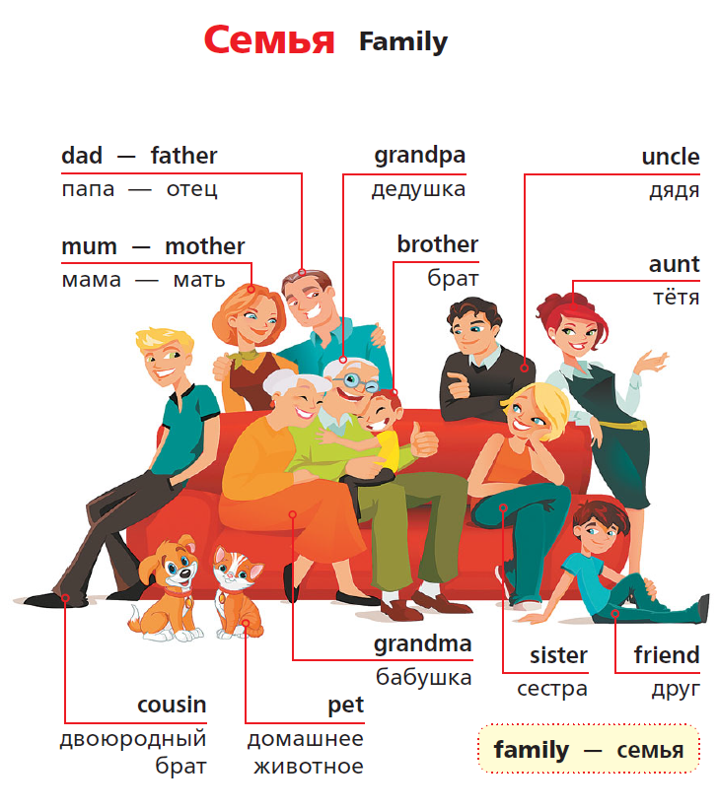

Повтори правила о неопределенном артикле.
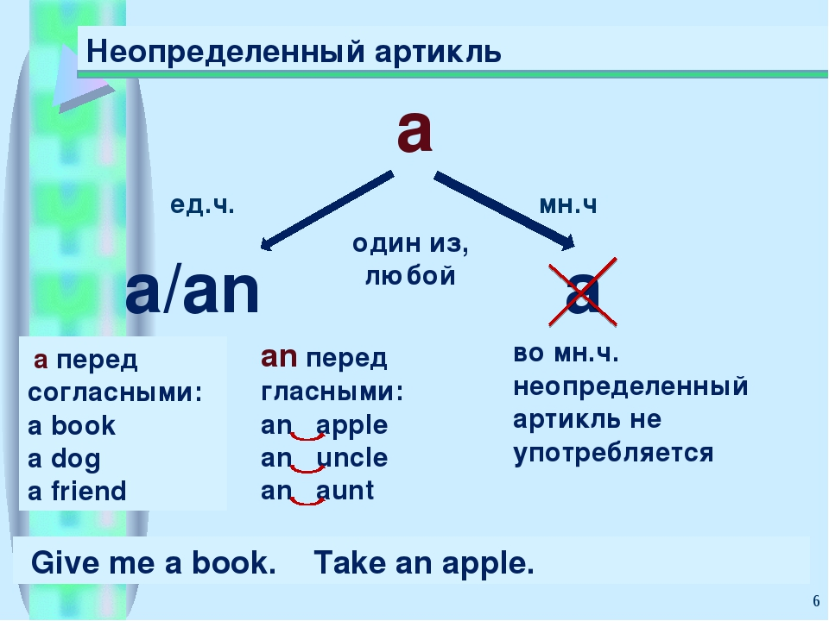

Вставь неопределенный артикль там, где необходимо. Запиши то, что у тебя получилось.
